京汉新城社区联合开发区民政局开展“康复服务进社区，倾情关爱残疾人”康复行动。
为进一步铸牢中华民族共同体意识，为各族群众提供更多便民的康复服务。10月17日，开发区民政局链接专业康复师资源走进新城街道残疾人温馨家园，开展“康复服务进社区，倾情关爱残疾人”康复行动。
在新城街道残疾人温馨家园康复训练室里，配置有按摩器、脚步活动器、颈椎矫正器、下肢功率车等多种康复器材，可满足残疾人群和有康复需求人群的多种康复需求。现场，康复师根据居民的身体状况，匹配适合的康复器材，并通过手把手的指导和服务，为他们开展精准的康复训练。并分享一些日常康复训练的技巧和方法，不断提高身体康复水平。现场，前来参与康复的居民，一边做着康复训练，一边互相交流着康复技巧和心得，气氛良好。大家纷纷表示：社区有这么好的场地和康复器材，不出家门也能享受到康复服务，很贴心也很暖心。
此次行动通过依托新城街道残疾人温馨家园阵地建设，链接康复资源，运用专业的康复方法、适用的康复器材、有益的康复知识，为周边的残疾人群和有康复需求的居民开展康复训练活动，让辖区各族群众在家门口就可以享受“一对一、个性化”的康复服务，积极营造了良好的便民利民氛围。
京汉新城社区
2025年10月17日
影像资料：
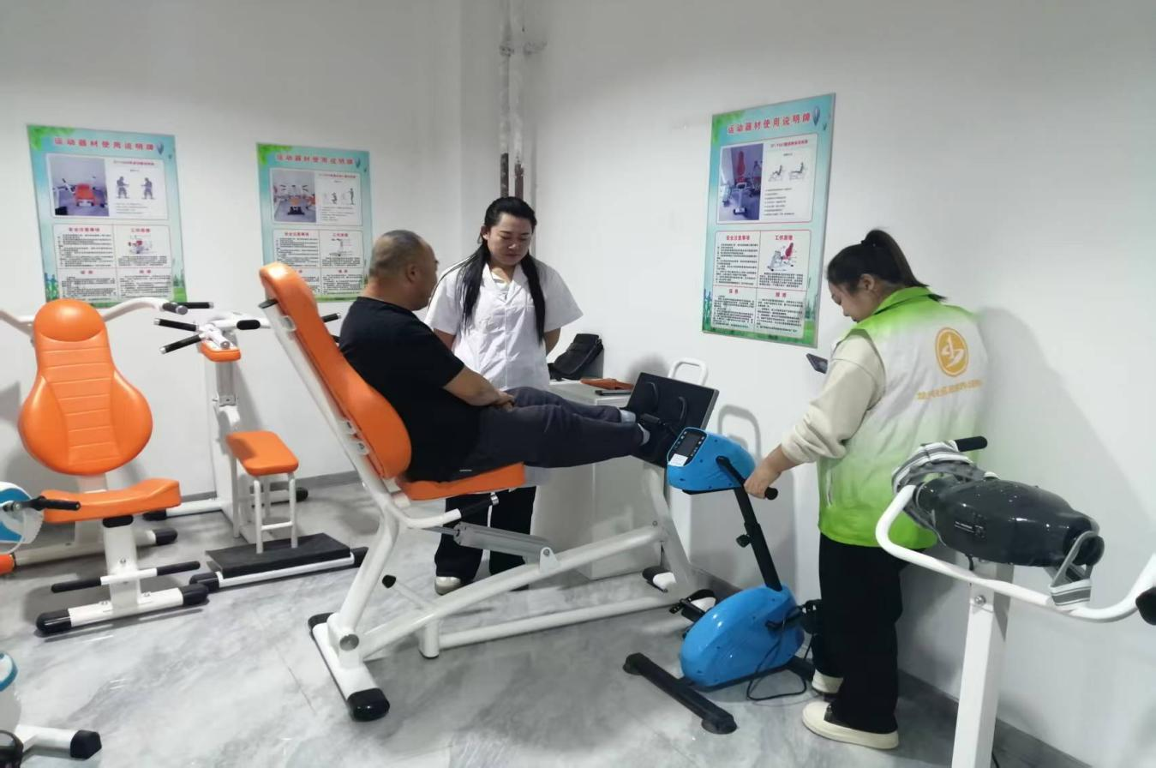
图一：京汉新城社区联合开发区民政局开展“康复服务进社区，倾情关爱残疾人”康复行动。

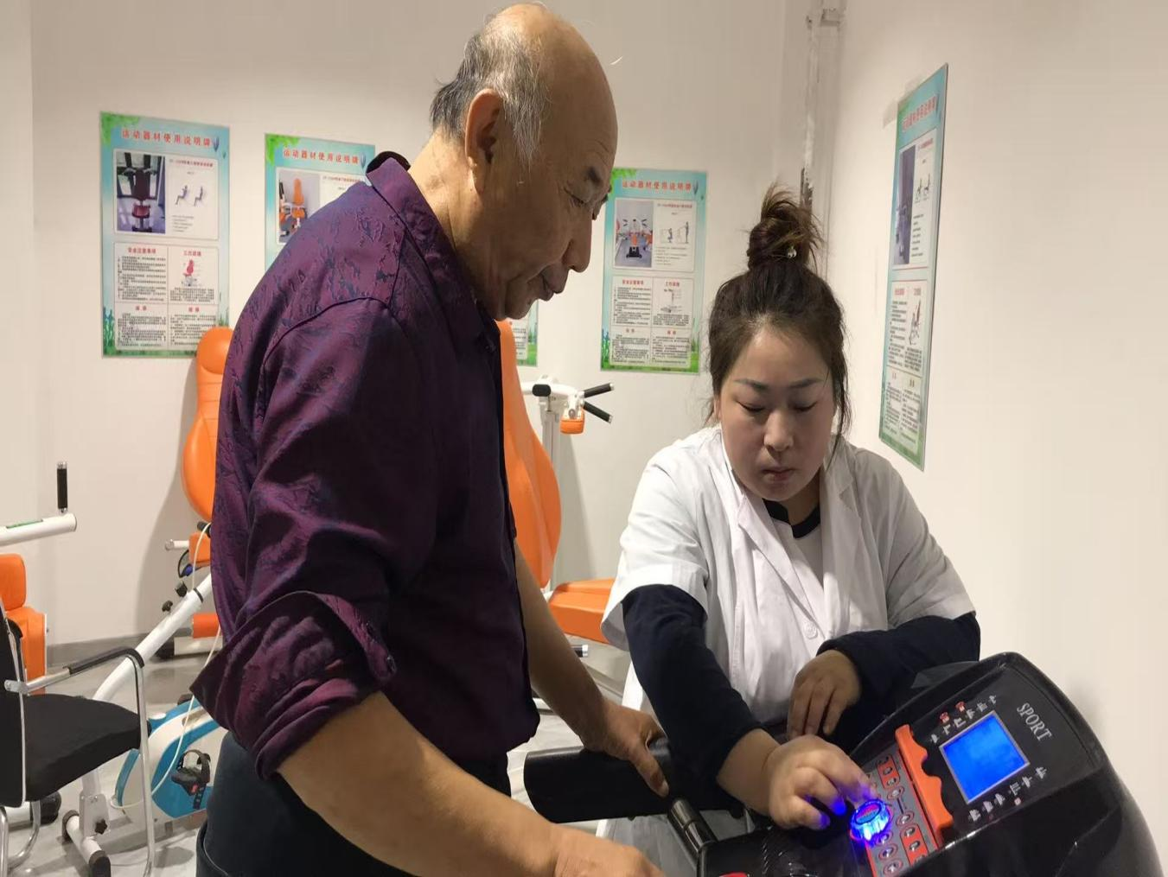
图二：京汉新城社区联合开发区民政局开展“康复服务进社区，倾情关爱残疾人”康复行动。

